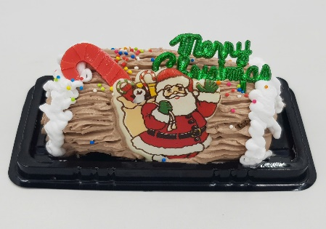
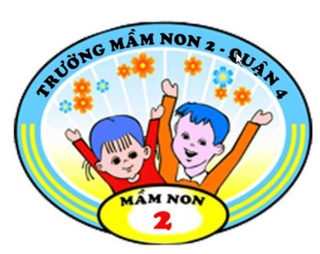
THỰC ĐƠN BÉ TUẦN 04 THÁNG 12 NĂM 2024
Từ thứ hai ngày 23/12/2024 đến thứ sáu ngày 27/12/2024


Thứ Năm
Sáng
Sữa Findkits Grow plus
Món nước: Bún giò sống củ cải
Sữa chua uống vị cam
Trưa
Cơm trắng
Món mặn: Chả trứng
Món canh: Canh gà lá giang
Tráng miệng: Chuối cau
Xế
Nước cam
Thịt nấm xúc bánh phồng tôm
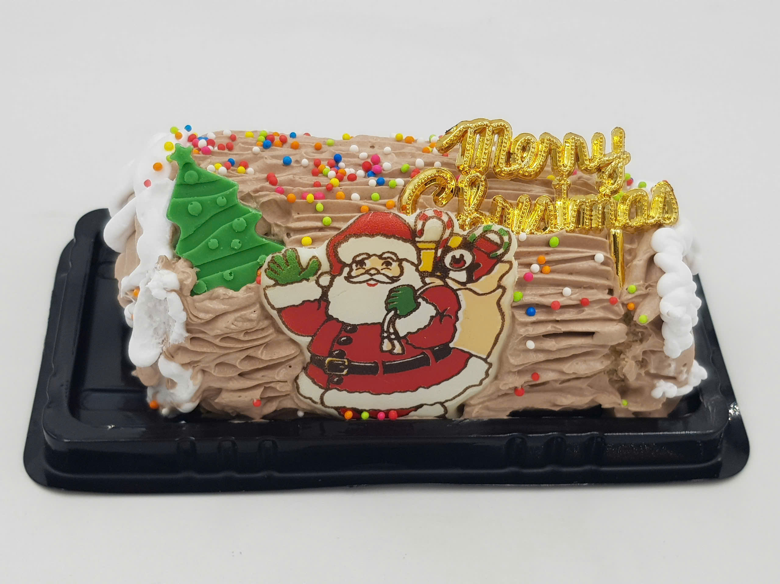

Thứ Tư
Thứ Sáu
Sáng
Sữa Findkits Grow plus
Món nước: Bánh đa cua đồng
Yaourt
Trưa
Sinh nhật tháng 12 - Vui Noel
Bánh kem noel, súp gà xé, cá viên , chả giò chiên, khoai tây, kẹo chuppa chup
Tráng miệng: dưa hấu
Xế
Nước nhãn nhục
Món nước:Hủ tíu mềm xá xíu
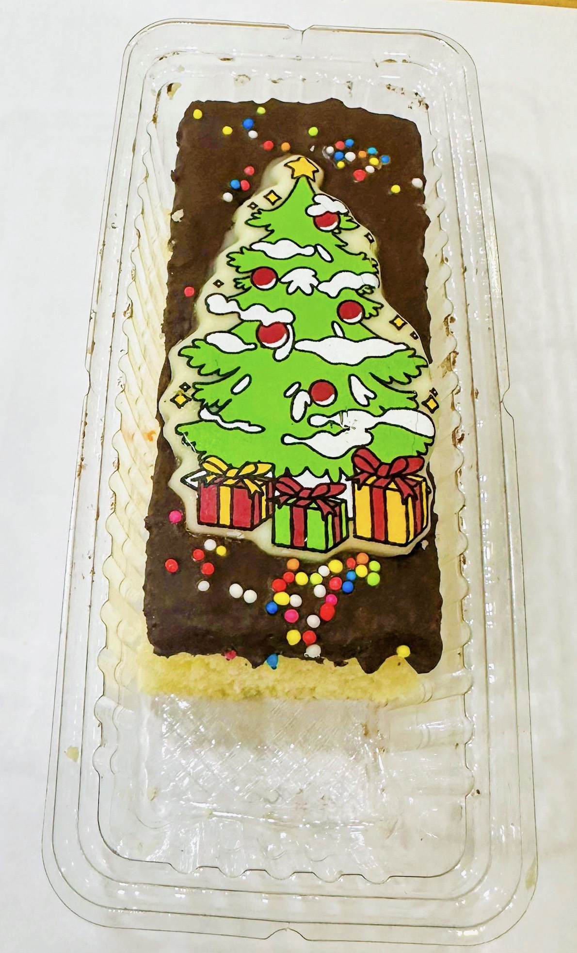

Sáng
Sữa Findkist growplus
Món nước: Bún riêu cua đồng
Yaourt
Trưa
Miến măng vịt
Tráng miệng: lê đường
Xế
Nước đậu đỏ
Bánh mì cuộn phô mai
Sữa VP milk


Sáng
Sữa Findkits Grow plus
Món nước: Cháo cá lóc nấm rơm
Yaourt
Trưa
Cơm trắng
Món mặn: Cá điêu hồng chưng tương
Món canh: cải ngoạt thịt nạc
Tráng miệng: Thanh long
Xế
Nước chanh
Món nước: Nui sao nấu mộc
Sáng
Sữa Findkits Grow plus
Món nước: Hoành thánh thịt nạc
Yaourt
Trưa
Cơm trắng
Món mặn: Thịt rim mè
Món canh: Khoai mỡ nấu tôm
Tráng miệng: Bánh flan
Xế
Nước sâm
Món nước: Súp bắp
Thứ Ba
Thứ Hai

